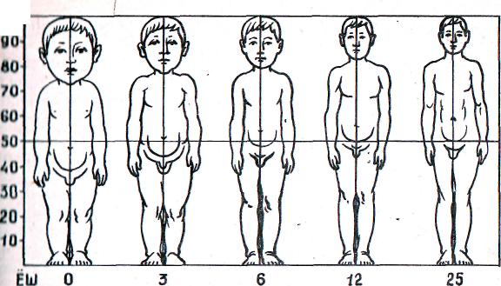
<00% _{г}
узгаради хамда нисбий усиш суръати камаяди. Кейин нисбий усишнинг тенглашуви билан бирга тенглик алмашинуви ва жадаллиги бирданига туша бошлайди. 11 —12 ёшдан усиш жараёни тезлашади.
Юрак томир системаси морфофункционал жахатлари-ни урганишда ва юрак ривожланишида бир цеча даврни ажратиш мумкин. Биринчидан, тугилган вактдан 2 ёшгача юрак тез усади, лекин юракнинг морфологик тузилиши кам узгаради.
Иккинчидан, 2 ёшдан 6 ёшгача булган даврда усиш ва ривожланиш жараёни камаяди, иккала жараённинг хам секинлашуви кузатилади. Учинчидан, 7 ёшдан 10 ёшгача юрак сигими ва хажми секин-аста катталашади, нерв аппарати жуда юкори даражада ривожланади. 11 —13 ёш-да юракда анчагина узгариш кузатилади, яъни у янада кучли уса бошлайди.
Турли ёшдаги болаларда дар хил мураккаб харакат вазифалари кузатилганда, текширишлар харакат анализа-торининг етилиши 11 —12 ёшда бошланиши мумкинлигини тасдиклади. Яъни бу морфологик курсаткичлар билан исботланади. Айнан шу вактга келиб мускул, нерв аппаратининг шаклланиши тугайди. Бундан ташкари 13—16 ёшда мушак тукиманинг кейинги жадал усиши, функционал имкониятларнинг кенгайиши кузатилади. Бош ва орка мия вазнининг ортиши асосан 8—10 ёшда тугайди, лекин нерв системасининг функционал ривожланиши узок вакт давом этади.
Тананинг алохида кисмларининг усиш суръати хам хар хилдир. Жумладан бу шунга олиб келадики, усиш жараёнида тана пропорцияси узгаради. Янги тугилган чакалокнинг боши 1:4, катта одамники эса 1:8 нисбатни ташкил этади. Бола усган сари оёги нисбатан узаяди, уша даврда оёк 5 мартага, кул 4 мартага ва тана 3 мартага узаяди. Катта бошга, киска оёкка хамда узун танага эга булган бола секинлик билан кичик бошли, узун оёкли ва киска танали болага айланади (2-раем). Х,ар бир ёшга факат унинг узига тенг булган хар хил аъзо ва тузилма-ларнинг нисбий ривожланиш даражаси характерлидир. Турли ёш даврларида узига хос морфологик, физиологик ва психологик жихатлар булади.
3- конун. „Д£»ши —«;а ривожланиш жараёни "кечишида жидяи»й;фрр|? кузатилади. Масалан, тананинг йЬьсйй у'лчовлари буй, 'вазн ва кукрак кафаси айланаси янСй""тугилга». угил болада киз болага нисбатан катта „б^улади..-Бу ниеба'тлф'рМинсий балогатга етиш давригача 'ЙЗ^гнЙб¹' Ц-длаци: _'^ищий балогатга етиш даври (пу-
16
2- раем. Тана кисмлари нисбатининг ёш улгайган сари узга-
риши.
Ьртат ёши) ички секреция безларининг тезлашуви ва усиш Жараёиларининг кучайиши билан кузатилади. Тана узун-ЛШ'и, вазни жадал кечади, аъзо ва тузилмалар функционал Ьлатининг узгариши аникланади. Балогатга етиш даври 'Ким болаларда 10—12 ёшга етмасдан кузатилади. Худди шуиинг учун хам 12—13 ёшдаги киз болалар буйи, тана на urn ва кукрак кафаси айланаси билан худди шу ёшга ИНГ угил болалардан узиб кетади. Угил болаларда 13 14 ёшдан жинсий етилиш даври бошланади, уларда буи усиши жадаллашади ва 14—15 ёшга кирганда яна Кизларни кувиб утади. Шу билан бирга тана вазни хам у.чглради.
Шундай килиб, бола организмининг усиши ва ривожланиши курсатилган 3 асосий конуниятлардан иборат.
Бу асосий усиш ва ривожланиш конунлари болалар Ииининг даврига мосланган. Болалар ва усмирлар ИГиенасида куйидаги ёш гурухлари фаркланади: мак-Тнболди давригача булган ёш — 3 ёшгача, мактаболди rum 3—7 ёш, кичик мактаб ёши 7—10 ёш, урта мактаб (чип - 11 —14 ёш, катта мактаб ёши—15—18.
Бундай ёш гурухларига ажратиш хозирги вактда ЫВЖуд булган болалар тарбияси, согломлаштириш ва укун-мехнат муассасасига мое крпa«t-JЦунИДГ,^илан бирга ёшни даврийлаштириш ща.ш^^^^шщщша']'^" («чнлгаии йук. Ривожланишнинг кейянги" д.а.врвда, §pvh*\€j>T ■ИЗМНИНГ ташки мухит билан узаво т'аъ'си'^ни уТаЩ'^, мпплашда марказий нерв тузилмаси ^^^т^^^еин^^•

иХнмпяти ортиб боради. Болалар ёшрши да'врии'
9 7!"" W$

